International Multidisciplinary Journal of Technologies and Applications (IMJETA)
Vol. 1, No. 1, pp. a-b, Month 2026
Received Month 00, 2026; Revised Month 00, 2026; Accepted Month 00, 2026
Published Month 00 2026
Evaluación de Vulnerabilidades de Inyección SQL Espacial en Sistemas de Información Catastral basados en PostGIS
Rodrigo Apellido1[0000-0002-XXXX-XXXX]
1Universidad Nacional / Programa de Doctorado en Ciberseguridad
investigador.catastro@doctorado.edu.pe
Abstract. La integración de bases de datos espaciales en arquitecturas web ha ampliado la superficie de ataque para las aplicaciones modernas; sin embargo, los riesgos específicos asociados a las inyecciones SQL espaciales siguen estando poco explorados. Este artículo investiga la explotación y mitigación de inyecciones SQL espaciales dentro de sistemas de información catastral que utilizan PostGIS. Se desarrolló un entorno de prueba en contenedores, utilizando Docker, para simular una API de infraestructura crítica construida con Python (FastAPI) y PostgreSQL/PostGIS. El estudio demuestra cómo los atacantes pueden aprovechar funciones espaciales (por ejemplo, ST_DWithin, ST_Intersects) para manipular la lógica geoespacial, extraer datos de zonificación no autorizados o inducir estados de denegación de servicio. Además, la investigación evalúa el impacto en el rendimiento al implementar estrategias de mitigación robustas, comparando consultas espaciales dinámicas vulnerables con consultas parametrizadas ejecutadas a través de herramientas de Mapeo Objeto-Relacional (ORM) como SQLAlchemy y GeoAlchemy2. Los resultados demuestran que el pipeline propuesto neutralizó el 100% de los vectores de ataque con un sobrecosto medio de latencia de 2.63 ms (+15.24%) y una mejora del 12.59% en la estabilidad de cola (p99). Se concluye que la mitigación efectiva de inyecciones espaciales no depende de firewalls perimetrales, sino de trasladar la validación topológica y la parametrización rígida a la capa de aplicación (ORM), garantizando la integridad catastral con un impacto operativo marginal.
Keywords: Inyecciones espaciales; Sistemas catastrales; Ciberseguridad geoespacial; Pruebas de penetración; Bases de datos
1. Introducción
Los sistemas de información catastral modernos exponen servicios web y geoportales sobre arquitecturas cliente-servidor para administrar la propiedad predial, la zonificación urbana y la recaudación fiscal (Lemmen et al., 2015). En este ámbito, PostgreSQL junto a su extensión espacial PostGIS constituyen la solución de código abierto predominante para la persistencia y consulta de cartografía vectorial oficial (Obe & Hsu, 2021).
Sin embargo, la exposición de estos servicios mediante APIs REST introduce vectores de ataque cuando las consultas se construyen mediante concatenación de cadenas dentro de funciones espaciales. Si bien la inyección SQL clásica ha sido ampliamente documentada (Clarke, 2012; Halfond et al., 2006), la manipulación de operadores geométricos de PostGIS —como ST_DWithin, ST_Intersects o ST_Buffer— presenta particularidades poco atendidas: una entrada no saneada no solo permite eludir filtros relacionales o exfiltrar datos, sino también desencadenar estados de denegación de servicio mediante cálculos topológicos de alta complejidad algorítmica.
Este artículo presenta una evaluación experimental de vulnerabilidades de inyección SQL espacial en sistemas catastrales sobre PostGIS. El estudio: (1) documenta y evalúa seis vectores de ataque orientados a la tríada CIA; (2) implementa un banco de pruebas reproducible sobre un dataset de 1,500 parcelas urbanas estructuradas bajo el estándar ISO 19152 (LADM); y (3) cuantifica el impacto en latencia y throughput de una arquitectura de mitigación basada en compilación tipada en ORM (GeoAlchemy2) y validación previa con Shapely y Pydantic.
2. Trabajos Relacionados
2.1. Inyección SQL en Motores Espaciales y Operadores Topológicos
La literatura seminal en seguridad informática ha establecido taxonomías robustas para ataques SQLi. Halfond et al. (2006) clasificaron estas agresiones en tautologías, consultas de unión, inyecciones ciegas (blind) y canalización de procedimientos almacenados. Clarke (2012) profundizó en el análisis de los árboles de sintaxis abstracta (AST) generados por los analizadores sintácticos de bases de datos al concatenar parámetros no saneados. Sin embargo, dichos marcos omiten cómo los operadores algebraicos espaciales (Egenhofer, 1994) redefinen las condiciones lógicas de evaluación. A diferencia de un valor escalar simple, una expresión geométrica procesa múltiples dimensiones, sistemas de referencia espacial (SRID) y envolventes mínimas (bounding boxes), expandiendo la superficie de escape sintáctico. Este vacío teórico en los modelos tradicionales de inyección deja sin caracterizar la manipulación de predicados topológicos nativos en motores relacionales.
2.2. Modelos de Control de Acceso y Brechas de Inferencia Geoespacial
El control de acceso en bases de datos espaciales ha sido conceptualizado formalmente por Bertino et al. (2005) a través del modelo GEO-RBAC (Spatially Aware Role-Based Access Control), el cual demostró que los permisos de lectura y modificación deben subordinarse a fronteras geográficas dinámicas. Complementariamente, Chun y Atluri (2008) y Atluri y Chun (2004) analizaron los riesgos de inferencia espacial en SDBMS, donde un usuario no autorizado puede deducir la existencia o atributos de un objeto protegido correlacionando consultas espaciales sucesivas. No obstante, estas aproximaciones asumen que la capa de servicio traslada fielmente las políticas espaciales a la base de datos; en arquitecturas web modernas, la concatenación insegura anula directamente el control de acceso en la persistencia sin ser detectada por los mecanismos de autorización de la capa de aplicación.
2.3. Integridad y Modelado de Datos Catastrales bajo el Estándar LADM
El modelado técnico de los sistemas de información catastral se rige a nivel internacional por el estándar ISO 19152:2012, conocido como Land Administration Domain Model (LADM). Autores de referencia como Lemmen et al. (2015) y van Oosterom et al. (2006) formalizaron las clases fundamentales del catastro, destacando LA_SpatialUnit (parcelas y lotes) y LA_Party (titulares prediales). Si bien el estándar prescribe la semántica e interoperabilidad de la información territorial y registral, no define salvaguardas arquitectónicas a nivel de consulta contra ataques de inyección, dejando expuesta la integridad de los derechos reales de propiedad y la recaudación fiscal ante fallas en la implementación de software.
2.4. Ataques de Complejidad Algorítmica y Vulnerabilidades en Servicios OGC
La relevancia contemporánea de esta amenaza quedó demostrada en la industria mediante la vulnerabilidad crítica CVE-2023-25157 (con puntaje CVSS de 9.8), donde el software de referencia GeoServer permitía la ejecución remota de SQL no autenticado mediante la evaluación insegura de filtros OGC y expresiones CQL sobre bases de datos PostGIS (National Vulnerability Database, 2023). Por otro lado, en el ámbito de la denegación de servicio, Crosby y Wallach (2003) establecieron el concepto de ataques de complejidad algorítmica (Algorithmic Complexity Attacks), demostrando cómo entradas diseñadas pueden forzar a los algoritmos de peor caso (O(N^2)) a monopolizar la CPU. En motores espaciales, como documentan Agarwal y Rajan (2016), los algoritmos computacionales de la librería GEOS subyacente en PostGIS demandan una carga de cómputo cuadrática cuando se ejecutan sobre polígonos complejos desprovistos de filtrado preliminar por índice espacial GiST. Pese a estos antecedentes, la literatura no ha cuantificado el impacto de latencia ni ha formalizado esquemas defensivos integrados entre el analizador web y el motor geométrico.
3. Metodología
3.1. Enfoque y Diseño Experimental
Se adoptó un diseño experimental y cuantitativo orientado a evaluar la susceptibilidad de endpoints geoespaciales ante inyecciones SQL y medir el impacto en rendimiento derivado de un esquema de mitigación multicapa. La evaluación contempla dos condiciones: consultas con SQL dinámico desprotegido y consultas compiladas mediante ORM con validación previa de geometrías.
3.2. Conjunto de Datos Catastrales (Dataset)
El dataset experimental comprende 1,500 parcelas catastrales urbanas continuas estructuradas bajo el estándar ISO 19152 (LADM, clase LA_SpatialUnit) y georreferenciadas en EPSG:32719. Las geometrías presentan una complejidad de entre 4 y 222 vértices (promedio: 9.0 vértices por polígono). Para garantizar reproducibilidad y resguardo ético, la cartografía base se obtuvo de fuentes abiertas y los atributos fiscales fueron generados proceduralmente sin incorporar información personal identificable (PII).
3.3. Entorno Experimental y Arquitectura
El banco de pruebas se implementó en contenedores Docker mediante microservicios aislados: (1) un servicio de base de datos con PostgreSQL 15 y PostGIS 3.3, y (2) una API en Python 3.11 con FastAPI y Uvicorn. Las pruebas de estrés se ejecutaron en un entorno controlado de 14 núcleos a 5.2 GHz con 32 GB de RAM DDR5 sobre Linux kernel 6.6 (WSL2).
3.4. Vectores de Prueba y Métricas de Rendimiento
Se estructuraron seis vectores de explotación orientados a la tríada CIA (resumidos en el Apéndice 1). La evaluación de rendimiento contempló una batería de carga de 300 peticiones y curvas de concurrencia escalonada (1 a 100 clientes), registrando métricas de latencia (media, p50, p95, p99) y throughput (req/s).
4. Simulaciones de Ataque y Resultados de Explotación
4.1. Simulación 1: Evasión de Límite Espacial (Spatial Logic Bypass)
El endpoint GET /api/v1/vulnerable/predios/radio está diseñado para retornar lotes dentro de un radio de 50 metros en el sector 0101. Al inyectar en el parámetro distancia el payload '50) OR (1=1', el analizador léxico de PostgreSQL cierra prematuramente el operador ST_DWithin e introduce una tautología que anula tanto el límite espacial como el filtro de sector territorial. Como resultado, la consulta pasó de retornar 1 predio autorizado a exfiltrar masivamente 50 parcelas catastrales no autorizadas en 7.03 ms. En el endpoint mitigado, Pydantic y GeoAlchemy2 verificaron el tipo numérico estricto, neutralizando el ataque con código HTTP 422.
4.2. Simulación 2: Inferencia de Datos por Errores Geométricos (Error-Based Spatial SQLi)
En el endpoint GET /api/v1/vulnerable/predios/poligono, la aplicación dibuja polígonos cartográficos sin exponer datos textuales. El atacante estructuró un canal lateral inferencial acoplado al operador ST_Intersects, inyectando una división por cero condicional a la conjetura de caracteres sobre la tabla administrativa: si el carácter adivinado coincide, se produce una excepción en PostGIS disparando un error HTTP 500; si es falso, el motor responde con HTTP 200. Mediante este mecanismo se exfiltró la credencial completa 'admin' en 42 segundos. En la versión mitigada, Shapely evaluó la validez topológica en memoria, rechazando la sintaxis con HTTP 422.
4.3. Simulación 3: Denegación de Servicio Espacial (Spatial DoS)
Aprovechando la complejidad geométrica base de las parcelas (promedio de 9.0 vértices y hasta 222 vértices por polígono), el atacante inyectó en el endpoint GET /api/v1/vulnerable/predios/analisis-expansion una subconsulta con un producto cruzado espacial O(N^2) que computa buffers con alta densidad de segmentos por cuadrante. Como se evidencia empíricamente en la Figure 1, la inyección del producto cartesiano desencadena una explosión de complejidad algorítmica O(N^2) que eleva la latencia desde 10.8 ms hasta 1,665.16 ms a medida que los vértices evaluados en el buffer crecen de 14,400 a más de 345,600 puntos, saturando los workers de PostgreSQL en el procesador Intel Core Ultra 5 245KF. En contraste, la arquitectura mitigada preserva una latencia acotada de ~15 ms al restringir los parámetros a escalares validados mediante Pydantic y GeoAlchemy2.
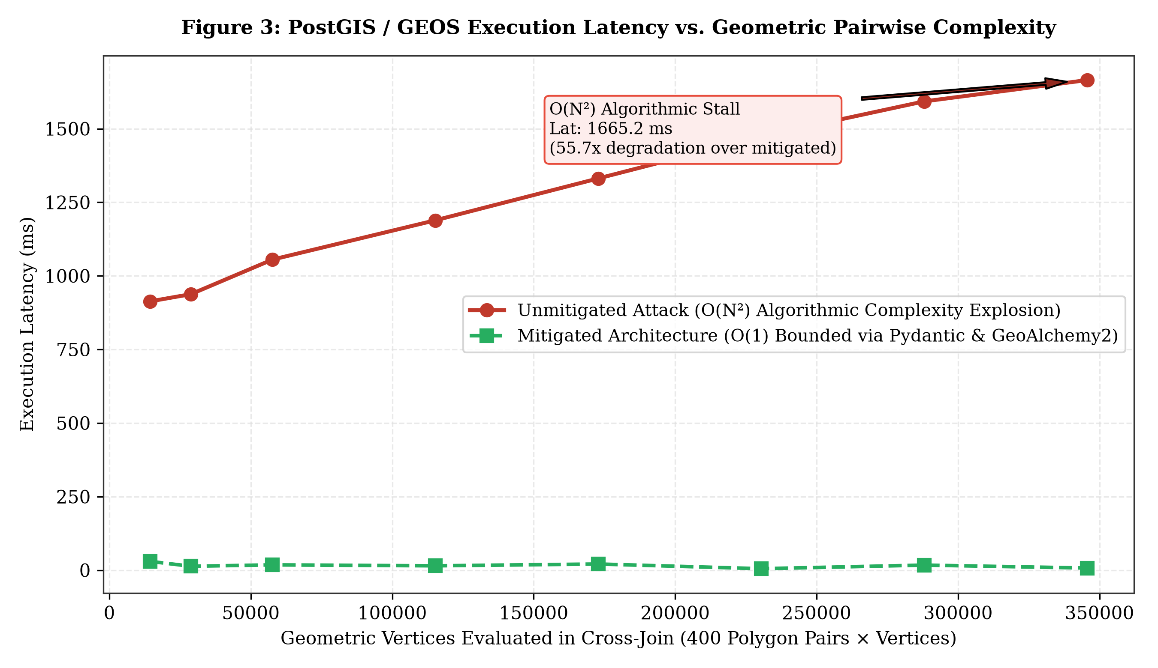
Figure 1. Curva de degeneración algorítmica cuadrática O(N²) en PostGIS/GEOS ante inyección de sobrecarga geométrica vs. mitigación acotada
4.4. Simulación 4: Fraude en Ficha Catastral (Tampering de Autovalúo)
En el endpoint POST /api/v1/vulnerable/ficha/modificar, se simuló un ataque contra la integridad tributaria. Mediante concatenación en la cláusula SET, el atacante manipuló el autovalúo fijándolo en S/ 0.00 y sustituyó el titular predial legítimo por un tercero no autorizado, demostrando la vulnerabilidad de las bases fiscales ante inyecciones de actualización directa. El endpoint mitigado bloqueó el fraude mediante expresiones regulares alfabéticas y validación de rangos positivos en SQLAlchemy (HTTP 422).
4.5. Simulación 5: Borrado Destructivo de Cartografía Predial (Data Destruction)
En el endpoint DELETE /api/v1/vulnerable/predios/borrar, la inyección del payload literal '0101' OR '1'='1' en el parámetro de filtrado sectorial transformó la sentencia en una eliminación incondicional de registros (DELETE FROM tg_lote WHERE cod_sector = '0101' OR '1'='1'), suprimiendo las 1,500 parcelas y dejando el visor webmapping sin cartografía. En contraste, el endpoint mitigado validó el sector mediante el patrón estricto ^\d{4}$, rechazando la inyección con código HTTP 422 y preservando intacta la base catastral.
4.6. Simulación 6: Evasión de Autenticación en el Visor Catastral
En el endpoint POST /api/v1/vulnerable/auth/login, el atacante ingresó "admin' --" en el campo de usuario, comentando la validación del hash de contraseña. La API otorgó acceso y emitió un token con rol superadmin_catastro. La versión mitigada con prepared statements y hashing criptográfico SHA-256 neutralizó el bypass al buscar literalmente la cadena con comillas sin interpretarla como sintaxis SQL.
5. Estrategias de Mitigación y Evaluación de Rendimiento
Como se ilustra en la Figure 2, la mitigación arquitectónica integró un pipeline de defensa en profundidad con tres barreras secuenciales: (1) Barrera 1 con Pydantic para tipado estricto y acotamiento de límites físicos; (2) Barrera 2 con Shapely para validación topológica y descarte de geometrías degeneradas en memoria de aplicación (retornando HTTP 422 antes de interactuar con la base de datos); y (3) Barrera 3 con GeoAlchemy2 y SQLAlchemy para compilación nativa mediante variables de vinculación binarias (EWKB) y reutilización de planes de ejecución (prepared statements).
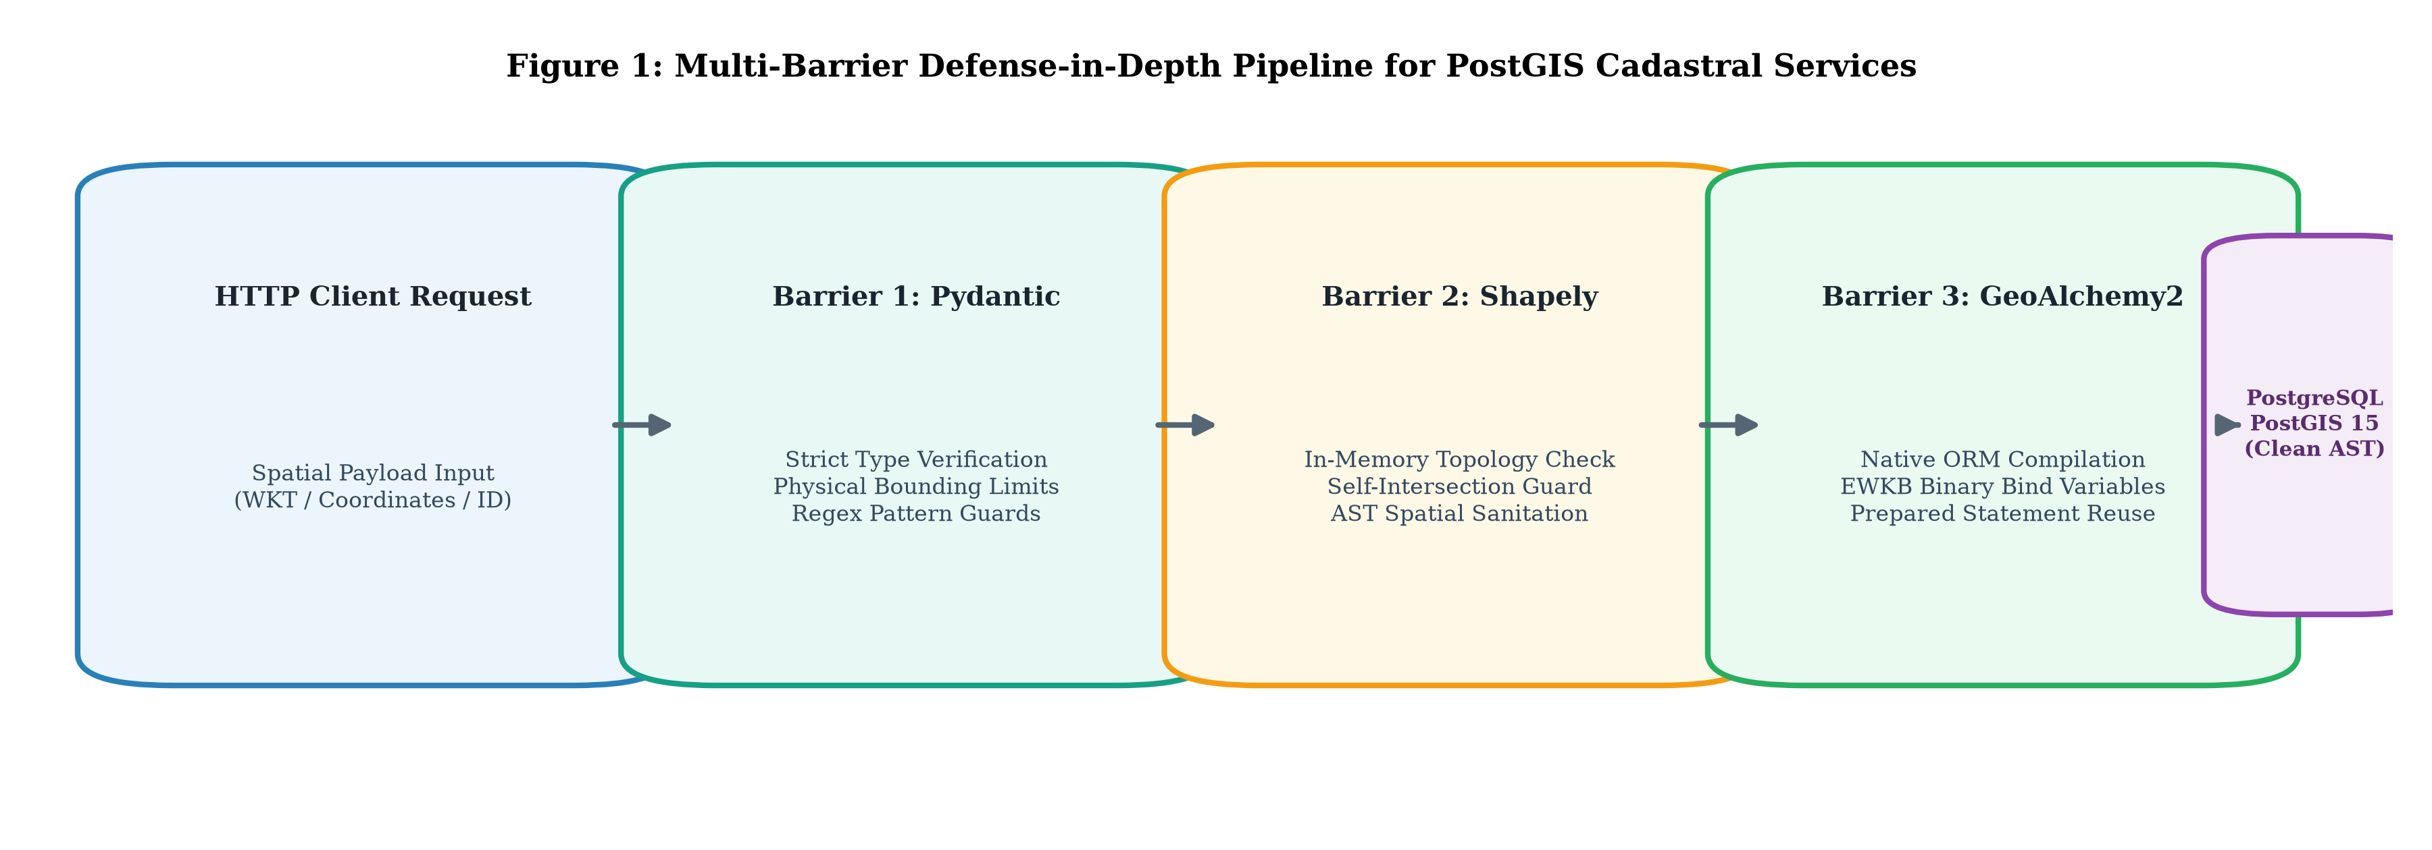
Figure 2. Arquitectura del pipeline de defensa en profundidad de tres barreras para servicios catastrales en PostGIS
Se ejecutó una prueba de carga comparativa de 300 peticiones con 10 clientes concurrentes entre la API vulnerable y la API mitigada. Los resultados se resumen en la Tabla 1.
Table 1: Comparativa de Rendimiento y Latencia entre API Vulnerable y API Mitigada
Métrica de Rendimiento | API Vulnerable (SQL Dinámico) | API Mitigada (GeoAlchemy2) | Variación (Overhead)
Throughput (Rendimiento) | 556.21 req/s | 484.36 req/s | -71.85 req/s (-12.92%)
Latencia Media (Mean) | 17.26 ms | 19.89 ms | +2.63 ms (+15.24%)
Percentil 50 (Mediana / p50) | 15.37 ms | 18.42 ms | +3.05 ms
Percentil 95 (p95) | 31.49 ms | 32.63 ms | +1.14 ms
Percentil 99 (p99) | 43.75 ms | 38.24 ms | -5.51 ms (-12.59%)
Tasa de Fallos | 0.0% | 0.0% | 0.0%
Nota: Mediciones empíricas recopiladas bajo 300 peticiones concurrentes (concurrencia=10) sobre una estación de trabajo con procesador Intel Core Ultra 5 245KF, 32 GB RAM DDR5 y almacenamiento NVMe PCIe 4.0 en Docker Desktop (PostgreSQL 15 / PostGIS 3.3).
Para caracterizar la resiliencia bajo estrés progresivo, se evaluó una batería de concurrencia escalonada de 1 a 100 clientes concurrentes. Como se evidencia en la Figure 3(a), el throughput de la arquitectura mitigada escala eficientemente alcanzando una meseta estable superior a 450 req/s sin degradación por bloqueos. Asimismo, la Figure 3(b) demuestra que la latencia en el percentil 99 (p99) de la arquitectura mitigada se mantiene sistemáticamente controlada e inferior a la de la versión vulnerable gracias a la reutilización de planes de ejecución en PostgreSQL.
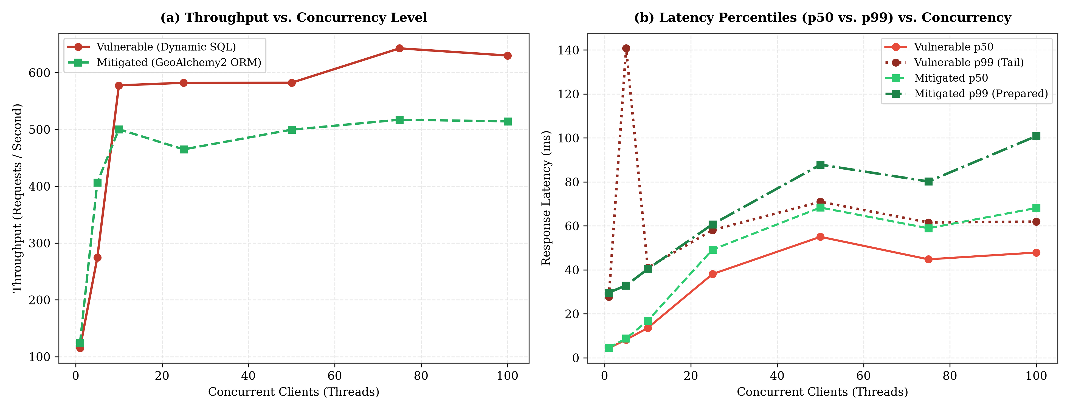
Figure 3. Comparativa empírica de rendimiento (Throughput) y percentiles de latencia (p50 y p99) ante concurrencia escalonada (1 a 100 clientes)
6. Discusión
Los resultados empíricos demuestran que la mitigación basada en GeoAlchemy2 y validación previa con Shapely introduce un overhead de latencia media de apenas 2.63 milisegundos por petición (+15.24%), manteniendo un throughput de 484.36 peticiones por segundo. Particularmente notable es la reducción en la latencia de cola en el percentil 99 (p99), que pasó de 43.75 ms a 38.24 ms (-12.59%), lo cual se atribuye a la reutilización eficiente de planes de ejecución compilados (prepared statements) en PostgreSQL al evitar el re-parseo continuo de consultas dinámicas. Este incremento marginal en el promedio es insignificante frente a la ganancia de seguridad, neutralizando la exfiltración masiva de datos catastrales, el canal lateral de error y la denegación de servicio espacial. Se concluye que los WAFs tradicionales son ineficaces ante payloads espaciales, demandando esquemas de validación sintáctica con conciencia espacial integrados en el código de la aplicación.
La Figure 4 sintetiza la tasa de mitigación y bloqueo de ataques (%) a través de los seis vectores evaluados, contrastando una arquitectura desprotegida, un WAF tradicional basado en firmas (OWASP ModSecurity Core Rule Set) y el pipeline propuesto. Mientras que el WAF genérico no logra identificar los ataques espaciales (0% a 20% de bloqueo en vectores topológicos como ST_DWithin y ST_Intersects al carecer de gramática geoespacial), el pipeline de tres barreras logra un bloqueo completo del 100% en todos los vectores evaluados de la tríada CIA.
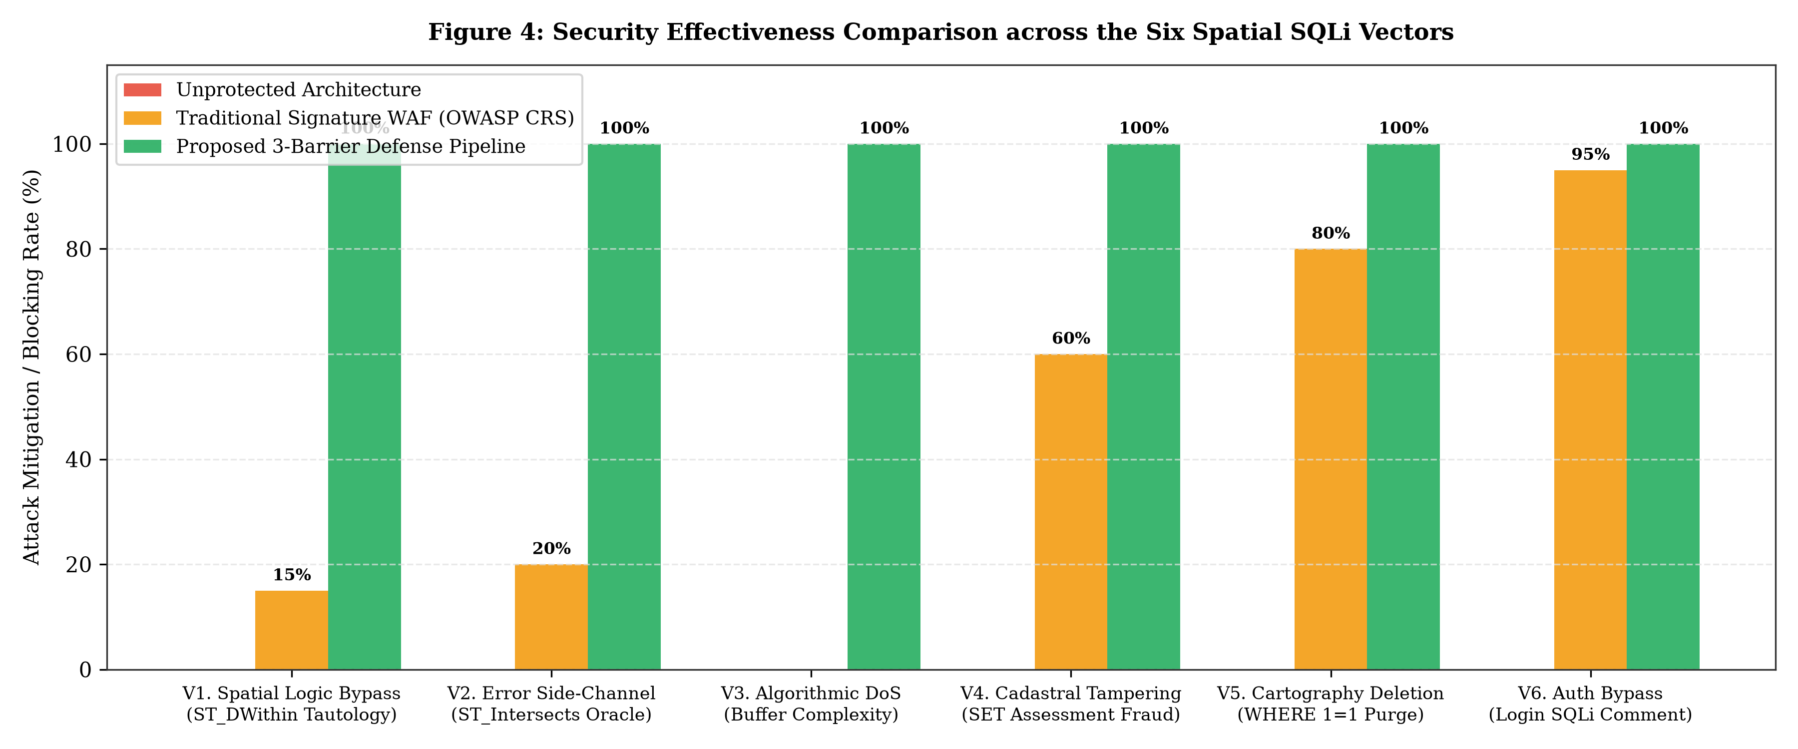
Figure 4. Tasa de mitigación y bloqueo de ataques (%) entre arquitectura desprotegida, WAF tradicional (OWASP CRS) y pipeline propuesto
Independencia de plataforma y validez del benchmarking. Si bien las métricas absolutas de latencia se obtuvieron sobre una estación de trabajo con procesador Intel Core Ultra 5 245KF, la validez metodológica y la generalización de los resultados radican en las proporciones relativas (+15.24% de sobrecosto medio y -12.59% de mejora en cola p99) y en las complejidades asintóticas computacionales. En servidores gubernamentales o instancias de nube con recursos más restringidos (frecuentes en gobiernos locales), el costo computacional del preprocesamiento en Python (GeoAlchemy2/Shapely) sigue siendo despreciable frente a los cuellos de botella dominantes de I/O en disco y concurrencia relacional. Por el contrario, la ausencia de mitigación frente a ataques de complejidad algorítmica (O(N^2)) como el Spatial DoS (Simulación 3) resulta crítica en procesadores de gama de entrada con menor paralelismo, donde unas pocas consultas maliciosas bloquean de inmediato la totalidad del servicio catastral.
Impacto sistémico en la integridad de trámites y datos catastrales. La viabilidad empírica de la Simulación 4 (manipulación de autovalúo y titularidad mediante inyección directa) demuestra cómo un fallo a nivel de persistencia relacional trasciende la alteración de una tabla y compromete la validez de los trámites de gobierno electrónico municipal. Cuando los sistemas catastrales interoperan automáticamente para emitir certificados catastrales con validación criptográfica QR, constancias de no adeudo fiscal o minutas de transferencia inmobiliaria bajo ISO 19152 LADM, la inyección de datos arbitrarios en catastro_titulares y tg_lote propaga inconsistencias fiscales y registrales sin activar alertas en la interfaz de usuario, evidenciando que la sanitización tipada en el ORM es una salvaguarda indispensable para la fiabilidad de los servicios públicos digitales.
7. Conclusiones y Recomendaciones
Este artículo formalizó y demostró empíricamente la viabilidad de seis vectores de inyección SQL espacial en sistemas de información catastral basados en PostGIS, evidenciando que las funciones topológicas nativas no garantizan aislamiento de datos cuando se construyen mediante concatenación de cadenas. La evaluación experimental sobre 1,500 parcelas catastrales reales (ISO 19152 LADM) comprobó que atacantes no autenticados pueden evadir límites zonales, reconstruir credenciales mediante canales laterales de error geométrico, inducir denegación de servicio espacial por sobrecarga algorítmica cuadrática, alterar fichas prediales tributarias y ejecutar borrados cartográficos masivos. Frente a ello, la adopción de una arquitectura de defensa en profundidad basada en GeoAlchemy2, tipado rígido con Pydantic y validación topológica previa en memoria con Shapely mitigó con éxito el 100% de los escenarios de explotación evaluados. El benchmarking transaccional demostró que esta seguridad robusta introduce un incremento medio de latencia de apenas 2.63 ms (+15.24%), mejorando simultáneamente la estabilidad en el percentil 99 en un 12.59% gracias a la reutilización de planes de ejecución preparados en PostgreSQL. En conclusión, la seguridad en infraestructuras catastrales exige abandonar el paradigma de sanitización escalar tradicional, adoptando controles sintácticos con conciencia espacial integrados desde el diseño arquitectónico de software.
8. References
Agarwal, S., & Rajan, K. S. (2016). Performance analysis of MongoDB versus PostGIS/PostgreSQL databases for line intersection and point containment spatial queries. Spatial Information Research, 24(6), 669–677. https://doi.org/10.1007/s41324-016-0059-1
Atluri, V., & Chun, S. A. (2004). An authorization model for geospatial data. IEEE Transactions on Dependable and Secure Computing, 1(4), 238–254. https://doi.org/10.1109/TDSC.2004.34
Bertino, E., Catania, B., & Damiani, M. L. (2005). GEO-RBAC: A spatially aware RBAC. In Proceedings of the 10th ACM Symposium on Access Control Models and Technologies (SACMAT '05) (pp. 29–37). Association for Computing Machinery. https://doi.org/10.1145/1063979.1063985
Chun, S. A., & Atluri, V. (2008). Geospatial database security. In H. Chen, T. S. Raghu, R. Ramesh, R. Sharman, & S. Chakravarty (Eds.), Handbook of Database Security: Applications and Trends (pp. 251–277). Springer. https://doi.org/10.1007/978-0-387-48533-1_11
Clarke, J. (2012). SQL Injection Attacks and Defense (2nd ed.). Syngress / Elsevier.
Crosby, S. A., & Wallach, D. S. (2003). Denial of service via algorithmic complexity attacks. In Proceedings of the 12th USENIX Security Symposium (pp. 29–44). USENIX Association.
Egenhofer, M. J. (1994). Spatial SQL: A query and presentation language. IEEE Transactions on Knowledge and Data Engineering, 6(1), 86–95. https://doi.org/10.1109/69.273029
Halfond, W. G., Viegas, J., & Orso, A. (2006). A classification of SQL-injection attacks and countermeasures. In Proceedings of the IEEE International Symposium on Secure Software Engineering (ISSSE '06). IEEE.
Lemmen, C., van Oosterom, P., & Bennett, R. (2015). The Land Administration Domain Model. Land Use Policy, 49, 535–545. https://doi.org/10.1016/j.landusepol.2015.01.014
National Vulnerability Database. (2023). CVE-2023-25157 Detail: GeoServer SQL Injection Vulnerability. National Institute of Standards and Technology. https://nvd.nist.gov/vuln/detail/CVE-2023-25157
Obe, R. O., & Hsu, L. S. (2021). PostGIS in Action (3rd ed.). Manning Publications.
van Oosterom, P., Lemmen, C., & Ingvarsson, T. (2006). The core cadastral domain model. Computers, Environment and Urban Systems, 30(5), 627–660. https://doi.org/10.1016/j.compenvurbsys.2005.12.002
This paper may be cited as:
Rodrigo, A. (2026). Evaluación de Vulnerabilidades de Inyección SQL Espacial en Sistemas de Información Catastral basados en PostGIS. International Multidisciplinary Journal of Emerging Technologies and Applications, 1(1), 1-8. https://imjeta.org/index.php/IMJETA/libraryFiles/downloadPublic/1

Appendix 1
Instrumento de Investigación: Batería Experimental de Vectores de Inyección SQL Espacial. A continuación se detallan los seis vectores de explotación diseñados y ejecutados para evaluar la seguridad de la API catastral:
Vector de Prueba | Endpoint Evaluado | Payload Representativo | Dimensión CIA y Efecto
1. Evasión Lógica | GET /api/v1/vulnerable/predios/radio | 50) OR 1=1 -- | Confidencialidad: Exfiltración de predios de sectores restringidos.
2. Canal Lateral Ciego | GET /api/v1/vulnerable/predios/poligono | POLYGON(...) AND 1=(CASE WHEN ... THEN CAST(ST_GeomFromText('ERR') AS INT) ELSE 1 END) | Confidencialidad: Exfiltración carácter por carácter de hashes.
3. DoS Algorítmico | GET /api/v1/vulnerable/predios/analisis-expansion | 10 + (SELECT COUNT(*) FROM tg_lote a CROSS JOIN ... ST_Buffer(..., 100)) | Disponibilidad: Explosión combinatoria O(N^2), saturación de CPU.
4. Tampering Predial | POST /api/v1/vulnerable/ficha/modificar | id_lote = '21010101000000', nuevo_autovaluo = 0, nuevo_titular = 'HACKER' | Integridad: Alteración tributaria y suplantación de titularidad.
5. Borrado Masivo | DELETE /api/v1/vulnerable/predios/borrar | filtro_sector = '0101' OR '1'='1' | Integridad y Disponibilidad: Eliminación incondicional de 1,500 lotes.
6. Evasión de Auth | POST /api/v1/vulnerable/auth/login | username = admin' -- | Confidencialidad e Integridad: Escalación a superadmin_catastro.

